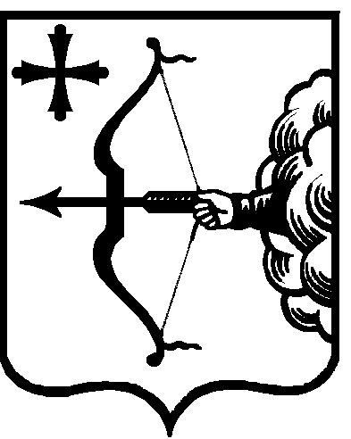

|  |  |  |  |  |
| --- | --- | --- | --- | --- |
| ПРАВИТЕЛЬСТВО КИРОВСКОЙ ОБЛАСТИ  ПОСТАНОВЛЕНИЕ | | | | |
| 29.07.2022 | |  | № | 399-П |
| г. Киров | | | | |

О внесении изменений в постановление Правительства   
Кировской области от 16.05.2022 № 237-П

Правительство Кировской области постановляет:

1. Внести в постановление Правительства Кировской области   
   от 16.05.2022 № 237-П «О выделении в 2022 году из областного бюджета дополнительных финансовых средств для осуществления переданных полномочий Российской Федерации в области лесных отношений» следующие изменения:
   1. В подпункте 3.1 пункта 3 слова «8 964,3 тыс. рублей» заменить словами «6 386,9 тыс. рублей».
   2. Подпункты 4.1 и 4.2 пункта 4 изложить в следующей редакции:

«4.1. Проведение авиационного мониторинга пожарной опасности в лесах   
и лесных пожаров в объеме 114 летных часов дополнительно к летному времени, обеспеченному финансированием за счет субвенции на осуществление  
мер пожарной безопасности и тушение лесных пожаров на 2022 год.

4.2. Противопожарным снаряжением работников авиационной службы».

1. Настоящее постановление вступает в силу после его официального опубликования.

Председатель Правительства

Кировской области А.А. Чурин